**Kurs kosmetyczny Warszawa - idealny pod względem praktycznym i teoretycznym**

**Jesteś kosmetyczką i szukasz miejsca, w którym będziesz mogła zdobyć dodatkową wiedzę i umiejętności praktyczne. Kursy są kierowane dla kosmetyczek, osób uczących się do zawodu, jak i właścicieli salonów. <b>Kurs kosmetyczny Warszawa</b> jest świetna ofertą.**

**Kurs kosmetyczny Warszawa również dla właścicieli salonów!**

Wielu właścicieli salonów kosmetycznych uważa, ze raz zdobyta wiedza zdecydowanie wystarczy. Jednak to błąd. Warto co jakiś czas odnawiać kursy i dowiadywać się nowych rzeczy. W Centrum Edukacji organizowany jest **kurs kosmetyczny Warszawa**, który jest bogaty w sensie teoretycznym jak i praktycznym. W ofercie jest wiele kursów. Każdy właściciel salonu kosmetycznego powinien dowiedzieć się w jaki sposób można obniżyć koszty utrzymania salonu kosmetycznego.

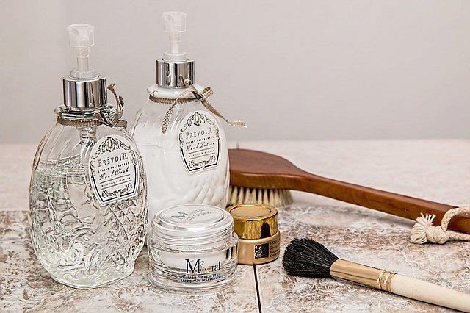

**Dlaczego kursy te są wyjątkowe?**

[Kurs kosmetyczny Warszawa](http://edukacja.drirenaeris.com/) jest prowadzony przez specjalistów z wieloletnim doświadczeniem. Kursy te są prowadzone z teorii jak i w praktyce. W czasie szkoleń uczestniczki mają do dyspozycji produkty wysokiej jakości marki Dr Irena Eris. Występują różne pakiety szkoleń. *Kurs kosmetyczny* w *Warszawie* jest organizowany z zakresy makijażu, masażu i pielęgnacji skóry. Na koniec szkoleń wydawane są certyfikaty, które potwierdzające umiejętności zdobyte na kursie.

Właścicielskie salonów kosmetycznych mogą też dowiedzieć się jak w prawidłowy sposób obsługiwać klientów. To doskonała inwestycja w siebie i przyszłość swojego salonu!